Цель занятия: сформировать у учащихся представление о героизме
Задачи:
– проиллюстрировать связь между военными периодами в истории России и современностью;
– пополнить знания учащихся о героических страницах истории Отечества;
– способствовать взращиванию чувства патриотизма и гражданственности, гордости и уважения к Отечеству в целом и к родному краю.
Часть 1. Мотивационная (10 мин.)
Знакомство с темой урока. Обсуждение вопросов «Кто такой герой?», «Какими качествами обладает герой?»
Часть 2. Основная (30 мин.)
– перечисление известных имен героев России
– рассказ о героях Великой Отечественной войны
- рассказ о героях - богородчанах
– совместное чтение стихотворения о героях
– интерактивная игра – составление пословиц
– рассказ о прославлении героев: День Победы, «Бессмертный полк», Георгиевская ленточка (история возникновения)
Часть 3. Заключительная (5 мин.)
Формулировка выводов. Проверочные вопросы.

Часть 1. Мотивационная
Преподаватель:
Ребята, Россия – страна очень большая и сильная, которая владеет большими богатствами и ресурсами, и поэтому нередко подвергалась нападению со стороны других государств, которые хотели завладеть чужими сокровищами и поработить русский народ.
На протяжении всей истории нашей страны, русские воины отважно и преданно служили, защищая от нападающих на нас врагов, иноземных захватчиков, неприятелей.
Поэтому Россия является страной героев – тех людей, которые издавна защищали Россию и прославляли ее своим подвигом.
Давайте вместе с вами подумаем – кто же такие герои?
(выслушиваем ответы)
Хорошо. Другими словами, «герой – это человек, совершивший подвиг, храбрый поступок ради людей, отечества».
А как вы думаете, что такое подвиг?
(выслушиваем ответы)
Да, подвиг – это героический поступок, т. е. поступок, совершенный ради спасения и пользы других людей.
Какими же качествами должен обладать герой?
(выслушиваем ответы, записываем на доске)
Правильно: смелость, решительность, мужественность, доброта, честность, упорство, ответственность.
Сегодня мы будем говорить с вами именно о таких людях, прославлению которых в нашей стране посвящен один из праздников. Давайте узнаем, как называется этот праздник.
(каждой группе раздается конверт с буквами; из букв собираются слова «Герои Отечества»)

Часть 2. Основная
(рассказ учителя сопровождается показом презентации «Герои земли Русской». Приложение 1)
Наверняка многие из вас слышали такие имена как Александр Невский и Дмитрий Донской, Александр Суворов, Михаил Кутузов.
Давайте посмотрим на лица этих героев.
Александр Невский – великий русский полководец, причисленный к лику святых, который в 13 веке освободил западные границы Руси. Именно он руководил сражениями под названием «Невская битва» и «Ледовое побоище». «Кто с мечом к нам придет, тот от меча и погибнет», – эти слова из фильма «Александр Невский» стали крылатым выражением.
Дмитрий Донской – князь московский и владимирский, освободил Русь от татаро–монгольского нашествия. Кроме того, при нем был выстроен новый каменный Кремль в Москве.
Кузьма Минин и Дмитрий Пожарский – в 17 веке освободили Москву от польских войск.

Сегодня мы поговорим с вами о героях нашего Отечества, которые совершили свой подвиг совсем недавно – всего несколько десятилетий назад, защищая нашу страну во время Великой Отечественной войны 1941–1945 гг.
22 июня 1941 года мирная жизнь нашего народа была нарушена нападением фашистской Германии. Наша страна вступила в смертный бой с коварным, жестоким, беспощадным врагом.
Из-за любви к Отечеству многие люди совершали подвиги, жертвуя собственной жизни ради спасения других людей. Имена этих героев являются для нас символами мужества и чести. Итак, вот они, герои Великой отечественной страны:
(презентация «Герои Великой Отечественной войны». Приложение 2)
Георгий Жуков – маршал Советского Союза, выдающийся полководец;
Зоя Космодемьянская – партизанка, первая женщина, удостоенная звания Герой Советского Союза;
Виктор Талалихин – одним из первых применил ночной таран;
Александр Матросов – стрелок-автоматчик, закрыл собственным телом амбразуру вражеского пулеметного оборонительного сооружения;
Иван Кожедуб, Александр Покрышкин – каждый из них сбил около 60 вражеских самолетов.
(презентация «Дети – герои». Приложение 3)
Не только взрослые, но и дети становились героями во время Великой отечественной войны. Давайте вспомним имена некоторых из них:
Саша Ковалев (12 лет) – совершил подвиг, закрыв собой пробоину в катере, когда тот пытался уйти от врага.
Марат Казей (13 лет) – был разведчиком и поставлял ценные сведения из вражеских гарнизонов; погиб во время боя, взорвав себя вместе с врагами. Удостоен звания Героя Советского Союза.
Валя Котик (14 лет) – сражался на войне вместе со взрослыми, также геройски погиб и удостоен звания Героя Советского Союза.
Зина Портнова (14 лет) – партизанка, вела разведку, распространяла листовки. Погибла, попав в плен. Также удостоена звания Героя Советского Союза.
Леня Голиков (15 лет) – разведчик, смог захватить важные документы у немецкого офицера.
Это лишь некоторые из имен героев, память о которых навсегда останется в сердцах русских людей.
Среди героев есть имена и наших земляков – богородчан.
5 наших земляков удостоены высокого звания Героя Советского Союза:
- Обухов Николай Феоктистович
- Банников Борис Фёдорович
- Любов Михаил Фёдорович
- Чирков Семён Николаевич
- Шубников Александр Павлович.
Мы свято чтим их память. В сёлах, где родились и проживали герои, есть мемориальные таблички с их именами, в нашем школьном музее им посвящена постоянно действующая выставка. Здесь, в музее, ежегодно проходят Уроки Мужества, посвящённые празднику 9 Мая.
9 Мая 2023 года на родину своего легендарного деда приезжал внук Героя Советского Союза Чиркова Семёна Николаевича Алексей Владимирович Чирков. Он принял участие в автопробеге, посвящённом Дню Победы, а ещё он поделился с нами частью своего семейного фотоархива.
(презентация «Из личного фотоархива». Приложение 4)
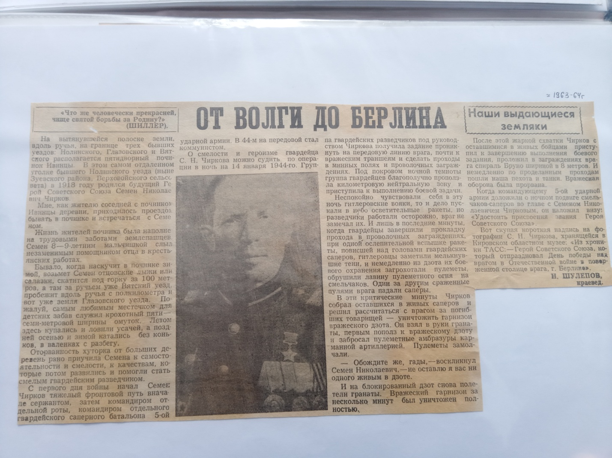

Есть хорошее стихотворение, прославляющее память наших героев, которыми являются все, кто сражался на войне 1941–1945 годов. Кто-то из них еще жив, а у кого-то остались родственники, которые продолжают чтить их память.
Давайте вместе прочитаем это стихотворение:
Спасибо героям,
Спасибо солдатам,
Что мир подарили
Тогда – в сорок пятом!

Вы кровью и потом Добыли победу.
Вы молоды были, Сейчас – уже деды.

Мы эту победу
Вовек не забудем!
Пусть мирное солнце
Сияет всем людям!

Пусть счастье и радость
Живут на планете!
Ведь мир очень нужен —
И взрослым, и детям!

Кроме того, о героях, о героических поступках, о любви к Родине существует множество пословиц. Давайте немного поиграем – соберем такие пословицы и послушаем вместе, как они звучат.
(текст пословиц заранее печатается на отдельных карточках, которые разделяют на две части и раздают двум группам; одна группа читает первую часть пословицы, вторая группа ищет продолжение пословицы в своих карточках; затем меняются местами).
1. Кто за правду горой, тот настоящий герой
2. Тот герой, кто за Родиной горой
3. Подвиг делает тот, кто вперед идет
4. За каждого героя Родина горою
5. Врага бояться – в живых не остаться
6. Жить – Родине служить

Давайте теперь подумаем, как еще мы прославляем наших героев? Может, есть еще какие-то праздники, посвященные дню памяти о наших защитниках?
(выслушиваем ответы)
Да, конечно, это день Победы, 9 мая, когда мы празднуем победу над фашистскими захватчиками. В этот же день проходит шествие «Бессмертный полк». Каждый несет фотографию своего дедушки, прадедушки. Они тоже проявляли героизм, защищая Родину от врагов.
Также проводится акция «Георгиевская ленточка», когда всем россиянам раздают символические ленточки, посвящённые празднованию Дня Победы. Эта ленточка выражает наше уважение к ветеранам и благодарность людям, отдавшим всё для фронта.
(показываем ленточку, пускаем по рядам)
Георгиевская ленточка окрашена в два цвета: оранжевый и черный. Черный цвет означает дым, а оранжевый (или желтый) – пламя.
А знаете, почему ленточка называется георгиевской?
Еще в 1769 году императрица Екатерина II учредила награду для офицеров Русской Армии, которые проявили особенную храбрость на поле боя. Это был орден Святого Георгия, который носили именно на такой двухцветной ленточке (показываем изображение ордена на ленте).
А кто такой Святой Георгий?
Его еще называют Георгием Победоносцем, это покровитель российского воинства. Кроме того, он изображен на гербе России (показываем изображение). Посмотрите, в красном щите на груди птицы изображен всадник, поражающий копьем дракона, – это и есть Георгий Победоносец. Этого святого с древности считали борцом со злом и защитником Отечества. На нашем гербе он убивает дракона, что символизирует победу добра над злом.

А как вы думаете, могут ли быть герои в мирное время? Конечно, таких людей очень много. Например, это полицейские, спасатели, работники МЧС – они тоже часто жертвуют собственной жизнью или здоровьем ради спасения других.
А также героями могут быть космонавты (помните Юрия Гагарина?), пожарные, доноры (те, кто отдает свою кровь для спасения жизни другого человека), подводники, летчики-испытатели и многие другие.

Часть 3. Заключительная
Итак, ребята, давайте подведем итоги нашему сегодняшнему занятию.
Как вы думаете, все ли люди способны на героические поступки, способны жертвовать собой? (Нет).
А какие люди способны на это? (Храбрые, честные, добрые, милосердные, мужественные).
Какие чувства вызывает в нас герой? (чувство уважения, восхищения)
Всё правильно, молодцы!

Приложения
Приложение 1.

Приложение 2.

Приложение 3.

Приложение 4.

Приложение 5.

